**Formatos de imagens para Web**

Quais são os melhores formatos de imagens para WEB?

Antes disso temos que saber que o GIMP é um programa gratuito para edição de imagens que pode ser usado de forma livre....

Formatos mais usados na WEB

.JPG

.PNG

Uma imagem é basicamente um conjunto de pontos. O JPG consegue compactar esses pontos formando uma imagem, e quanto mais pontos existem nessa imagem mais o tamanho dela em bytes.

Para o desenvolvimento de sites, quanto menor o tamanho do arquivo de imagem melhor para o acesso dos sites, pois exige menos.

PNG – Permite Transparência

JPEG – Alta compactação

GIF – Permite transparência e animação.

O tamanho da imagem é medido em extensão e tamanho em bytes.

Imagem JPG

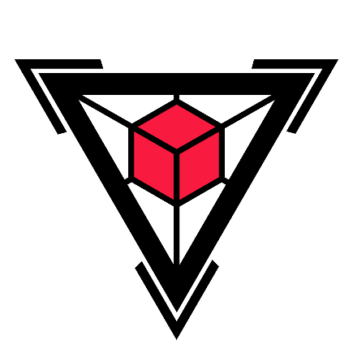Imagem PNG sem fundo.